JavaScript es un lenguaje increíblemente poderoso, dinámico y útil y tiene una ventaja clave sobre cualquier otro lenguaje de programación: es el único lenguaje que conocen los navegadores.

Literales: valor que está escrito en el código fuente.

Identificadores: secuencia de caracteres para identificar una variable, una función o un objeto. Puede comenzar con una letra, el signo de dólar $ o un guión bajo _, y puede contener dígitos. El signo de dólar se utiliza comúnmente para hacer referencia a elementos DOM. Algunos nombres están reservados para uso interno de JavaScript y no podemos usarlos como identificadores.

Variables: valor asignado a un identificador. La variable puede tener un nombre y el valor es lo que se almacena en una variable, por lo que luego podemos acceder a ese valor a través del nombre de la variable.
Existen tres formas de declarar variables:
- Usando const: Define una referencia constante a un valor. Esto significa que la referencia no se puede modificar (no se le puede reasignar un nuevo valor).
- Usando let: Permite reasignar un nuevo valor.
- Usando var: Hasta 2015, var era la única forma de declarar una variable en JavaScript. Está en desuso.
Es importante tener en cuenta que los identificadores distinguen entre mayúsculas y minúsculas.

Comentarios: son una de las partes más importantes de cualquier programa. Permiten anotar el código y añadir información importante que, de otro modo, no estaría disponible para otras personas (ni para nosotros mismos) que lean el código. En JavaScript, podemos escribir un comentario en una sola línea usando //. Otro tipo de comentario es un comentario de varias líneas que empieza con /* y termina con */

Tipos: Una vez que asignas un valor de algún tipo a una variable, puedes reasignar la variable posteriormente para que albergue un valor de cualquier otro tipo, sin ningún problema.
En JavaScript, tenemos dos tipos principales de tipos: tipos primitivos y tipos de objeto .
Los tipos primitivos son:
- números
- cadenas
- booleanos
- símbolos
- Y dos tipos especiales: null y undefined.
Cualquier valor que no sea de un tipo primitivo (una cadena, un número, un booleano, nulo o indefinido) es un objeto.
La principal diferencia entre los tipos primitivos y los objetos es que los objetos se pasan por referencia , mientras que los tipos primitivos se pasan por valor.

Expresiones: son unidades de código JavaScript que el motor de JavaScript puede evaluar y devolver un valor.

Una expresión puede ser literal (como una cadena o un número) o también puede ser un identificador que apunta a una variable.

Operadores: permiten combinar dos expresiones simples y formar una expresión más compleja.
Las expresiones aritméticas son expresiones que toman una variable y un operador y dan como resultado un número.
Las expresiones de cadena son expresiones que dan como resultado una cadena.
Existen otras expresiones más avanzadas que involucran objetos, funciones y matrices.
Tipos de operadores:
- Aritméticos: Estos operadores asumen que ambos operandos son números. Son +, -, + y /.
- De asignación: Permite asignar un valor a una variable (=).
Los operadores son simples cuando se usan uno a la vez, aunque también se pueden combinar varios operadores en la misma expresión. En este caso, es necesario aplicar algunas reglas para saber qué operación se ejecuta primero (precedencia de operadores).
Algunas operaciones tienen mayor precedencia que otras. Las reglas de precedencia son:
- * / % (multiplicación/división/resto)
- + - (suma/resta)
- = (tarea)
Las operaciones del mismo nivel (como +y -) se ejecutan en el orden en que se encuentran, de izquierda a derecha.

Cadenas: literal de cadena, que se encierra entre comillas o comillas dobles. Las cadenas se pueden unir utilizando el operador +.
Los literales de plantilla (template literals) son literales de cadena que permiten una forma más poderosa de definir cadenas, utilizando el acento circunflejo `. Usando literales de plantilla puedes realizar una sustitución de cadenas con ${<nombreVariable>}, incorporando el resultado de cualquier variable y permiten crear cadenas multilínea.

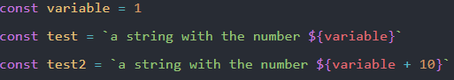

Las cadenas son un tipo primitivo en JavaScript y, al igual que con los números, esto significa que se pasan por valor, no por referencia.
Todas las cadenas tienen algunos métodos que proporcionan características importantes que JavaScript nos brinda de manera predeterminada, como por ejemplo toUpperCase() convertir una cadena en mayúscula.

Números: son un tipo primitivo en JavaScript, por lo que se pasan por valor, no por referencia. Se pueden definir con o sin parte decimal.

Punto y coma: Cada declaración en un programa JavaScript se termina opcionalmente con punto y coma.

Espacio en blanco: JavaScript no considera que los espacios en blanco sean significativos.

Distinción entre mayúsculas y minúsculas: JavaScript distingue entre mayúsculas y minúsculas.

Array o matriz: Colección de elementos. Se puede inicializar una matriz vacía de estas 2 formas diferentes:
- const a = [ ]
- const a = [1, 2, 3]; se puede rellenar previamente la matriz utilizando esta sintaxis.
Una matriz puede contener cualquier valor, incluso valores de diferentes tipos, como números y cadenas o incluso otras matrices.

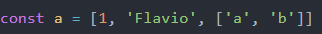

- Para acceder a cualquier elemento del array hacemos referencia a su índice.

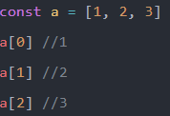

- Para obtener el número de elementos en la matriz verificamos su propiedad de longitud:

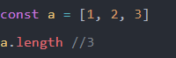

- Para crear una nueva matriz a partir de una matriz existente, se usa el operador de propagación …:

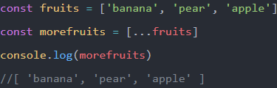

Como lo incluimos en la sintaxis literal de array [], crearemos un nuevo array morefruits con el contenido original de fruits. Ahora podemos modificar la matriz morefruits sin afectar de ninguna manera la matriz original fruits.
- Para acceder a un valor de una matriz multidimensional. matrix[pos][pos]
- Para agregar un elemento a una matriz existente podemos hacerlo de diferentes maneras dependiendo de dónde necesite agregarlos y también dependiendo de si desea mutar la matriz original o si desea crear una nueva:
  - push(): añade el elemento al final de la matriz.
  - unshift(): añade un elemento al principio de la matriz. push() y unshift() permiten agregar varios elementos en la matriz.
- Para eliminar un elemento de una matriz:
  - pop(): elimina el último elemento de la matriz. fruits.pop()
  - shift(): elimina el primer elemento de una matriz. fruits.shift()
  - splice(pos, pos): Permite eliminar elementos en posiciones específicas.
Todos estos métodos mutan la matriz original. La mejor manera de agregar un elemento a la matriz sin mutar su contenido, en otras palabras, crear una nueva matriz, es utilizar el operador de propagación.
- Para llenar una matriz: Se inicializa la matriz con Array(<número de elementos del array>) y se llenan con el método fill.(<elemento>).
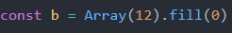
- Para desestructurar una matriz (extraer variables de los elementos contenidos en ella):
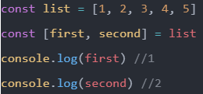
El valor asignado a las variables depende del orden enumerado.
También podemos usar el operador de propagación con la desestructuración de matrices.

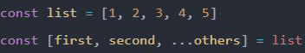

others es una matriz que contiene [3, 4, 5]
- Para comprobar si una matriz tiene un valor específico: utilizamos el método includes():

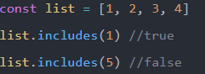

Condicionales: Se pueden crear mediante:
- if
- else
- switch
- operador ternario
Siendo necesario el uso de operadores de comparación que siempre devuelven un valor booleano (true o false). Existen diferentes tipos:
- Operadores de igualdad:
  - === comprobaciones de igualdad
  - !== comprobaciones de desigualdad
- Operadores de desigualdad:
  - < significa “menor que”
  - <= significa “menor que o igual a”
  - > significa “mayor que”
  - >= significa “mayor que o igual a”
Se pueden usar para comparar número o cadenas. También tenemos ==y !=en JavaScript, pero se recomienda utilizar solo === y !== porque pueden evitar algunos problemas sutiles.

